Отчёт
о проделанной работе клуба с. Лазо филиала МБУ Дк «Восток»
с 23.05 по 28.05

21.05 проведена развлекательная программа для выпускников начальной школы «Прощание с маленькой страной». Ребят-выпускников поздравили первые учителя Оксана Богдановна и Людмила Владимировна и родители. Под звуки песни «Паравозик из Букашкина», ребята отправились на летние каникулы и на первой станции их встретили весёлые клоуны Тёпа и Шлёпа, которые пригласили всех гостей праздника принять участие в игропад-шоу, куда вошли игры «Собери друзей», «Волшебная шляпа», «Музыкальный лент парад», «Озорная математика», «Сладкая викторина», «Зоопарк», «Пингвины».

27.05 Для подростков проведена развлекательная программа «Самый-самый», где всех участников поздравили с окончанием учебного года, началом летних каникул. Ребята участвовали в конкурсах: «Узнай себя», «Новое расписание», «Сказочная викторина», «Знаешь ли ты свою школу?», «Что? Где? Когда?» (серия игр). Закончилось мероприятие дискотекой.

Развлекательная программа «Прощание с маленькой страной»

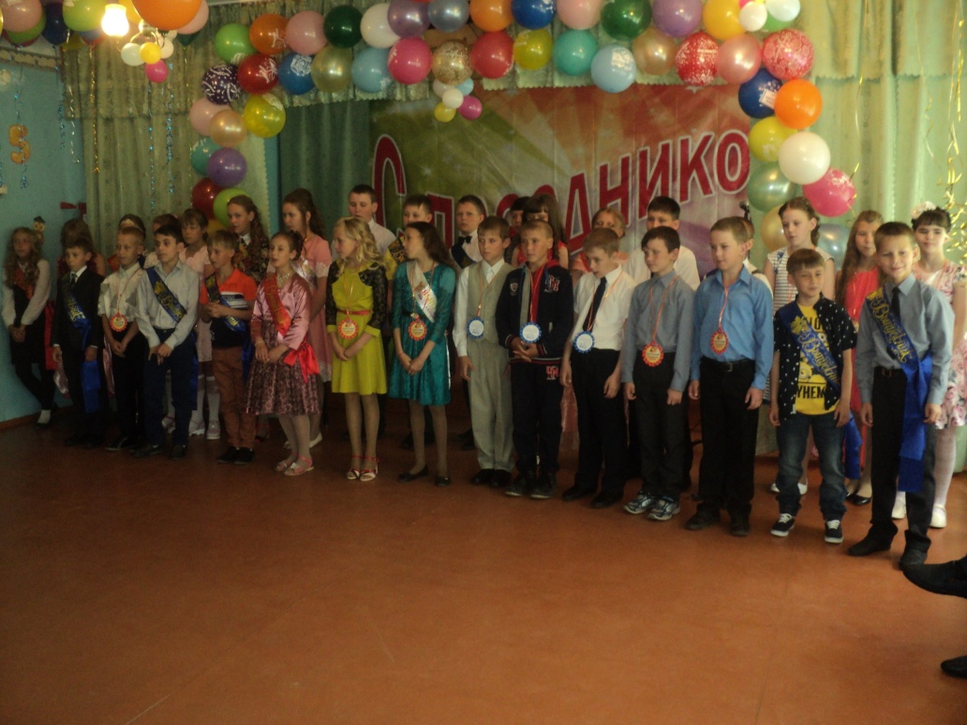

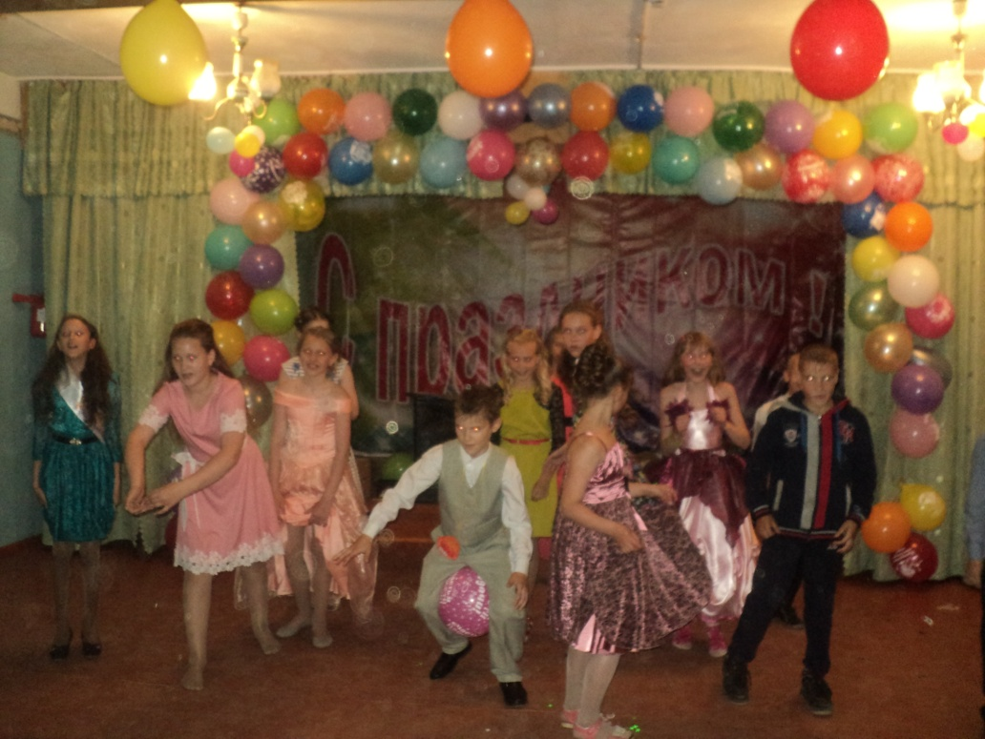

Развлекательная программа «Самый- самый»

